Инструкция по применению

Прочитайте всю инструкцию перед сборкой и использованием этого продукта. Сохраните это руководство на будущее.

!

Предупреждение
Проконсультируйтесь с врачом перед началом программы обучения. Данное оборудование может определить максимальное значение (Пульс, Давление, Продолжительность и пр.), с которым Вы сможете тренироваться, а так же поможет получать точную информацию во время тренировок. Данное оборудование не подходит для использования в терапевтических целях.

Сборку оборудования необходимо произвести именно так, как описано в руководстве по эксплуатации.
Важно для безопасности

- Максимальная масса пользователя не более 125 кг；
- Устанавливайте оборудование в сухом месте, недоступном для влаги и воды.
- Люди с физическими недостатками и дети могут пользоваться оборудованием только в присутствии других людей, которые могут оказать помощь.
- Чтобы избежать загрязнения поверхности, необходимо подложить в области сборки резиновый коврик, деревянную доску и пр.
- Заниматься на тренажере необходимо в тренировочной одежде и обуви.
- Эллиптический велосипед предназначен только для профессионального оборудования, пожалуйста, не пытайтесь менять его или использовать не по назначению.
- Храните эллиптический велосипед отдельно от других предметов.
- Проверьте все винты, гайки и другие соединения перед использованием оборудования в первый раз и убедитесь, что тренажер находится в безопасном состоянии.
- Необходимо соблюдать осторожность при подъёме и перемещении.
- оборудования, чтобы не повредить спину. Всегда используйте надлежащие способы подъёма и /или пользуйтесь помощью.
- Сделайте разминку перед использованием тренажера, чтобы избежать травмы.
- Если у вас появилось чувство головокружения, тошноты и прочие симптомы, пожалуйста, прекратите тренировку и обратитесь к врачу.
Инструкция по сборке
Когда вы откроете коробку, вы найдете ниже указанные запасные части:
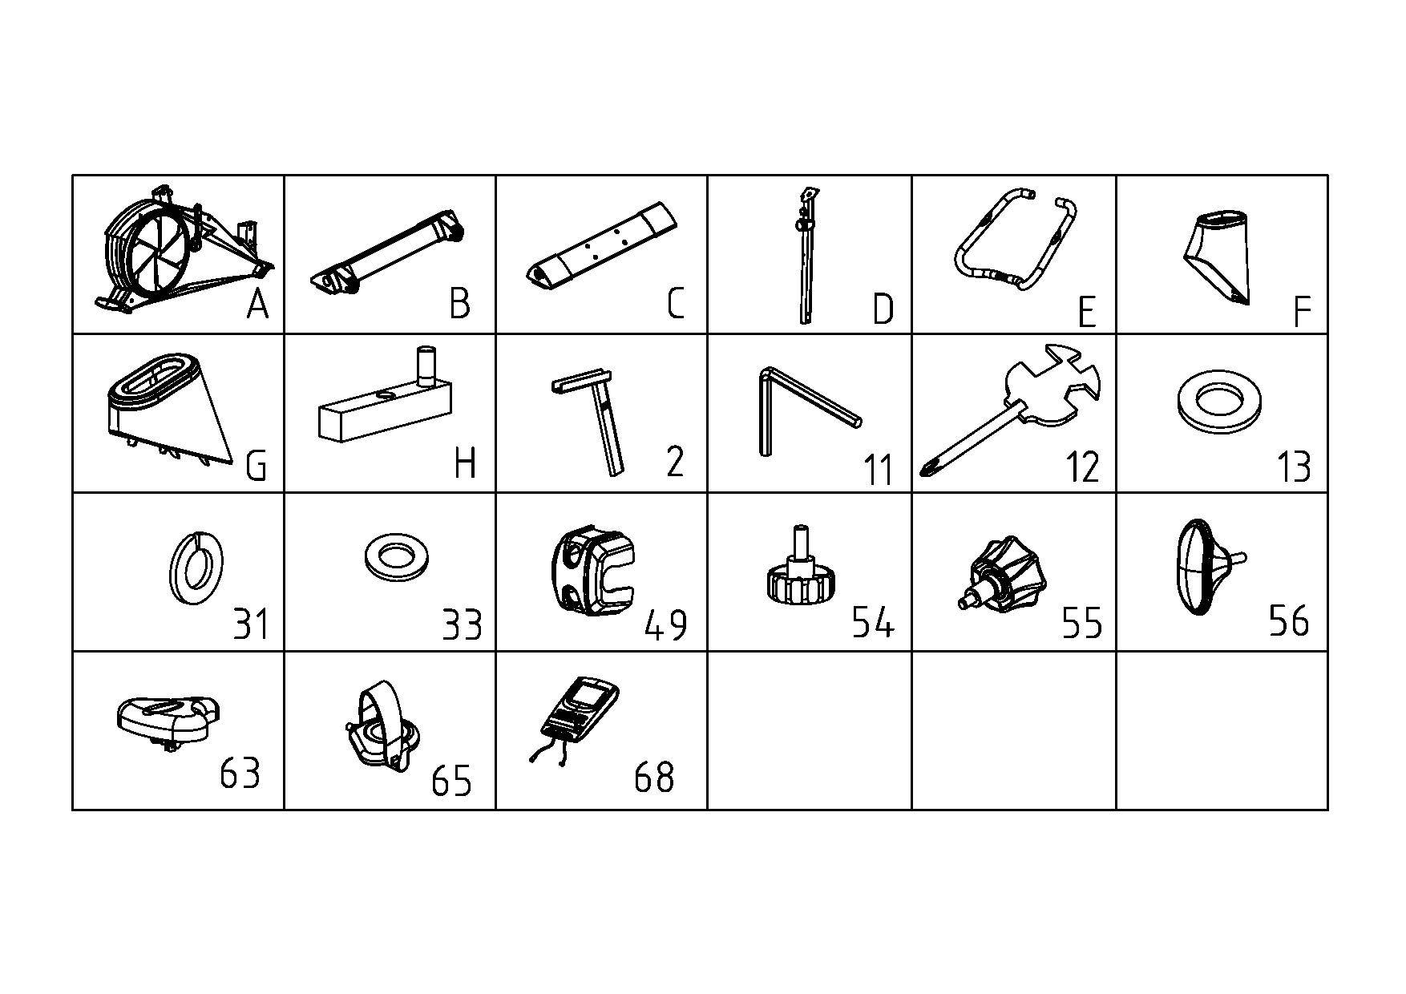

Список деталей:

№. | Описание | Специф. | Шт. |  | №. | Описание | Специф. | Шт.
A | Основная рама |  | 1 |  | 13 | Шайба (2) |  | 1
B | Передний стабилизатор |  | 1 |  | 31 | Пружинное кольцо | 8 | 14
C | Задний стабилизатор |  | 1 |  | 33 | Плоская шайба | 8 | 14
D | Трубка компьютера |  | 1 |  | 49 | Крышка обруч |  | 1
E | Ручка |  | 1 |  | 54 | Шайба-замок сиденья |  | 1
F | Декоративная крышка трубки компьютера |  | 1 |  | 55 | Гибкий трос |  | 1
G | Чехол сиденья |  | 1 |  | 56 | Ручка натяжения ремня |  | 1
H | Подседельная труба |  | 1 |  | 63 | Сиденье |  | 1
2 | Несущая труба сиденья |  | 1 |  | 65 | Педали |  | 2
11 | Ключ универсальный |  | 1 |  | 68 | Компьютер |  | 1
12 | Отвертка |  | 1

Инструменты для сборки:
№. | Описание | Спецификация | Шт.
11 | Гаечный ключ | 5mm | 1
12 | Отвертка | S=13、14、15 | 1

1. Подготовка:

A. Перед установкой убедитесь, что у вас будет достаточно пространства вокруг элемента.
B. Используйте настоящий инструмент для сборки.
C. Перед сборкой проверьте, все ли необходимые части доступны (по указанному выше в этой инструкции вы найдете выноски со всеми одной части (обозначены цифрами), которые этот пункт состоит из.
- Инструкция по сборке:

Шаг 1:
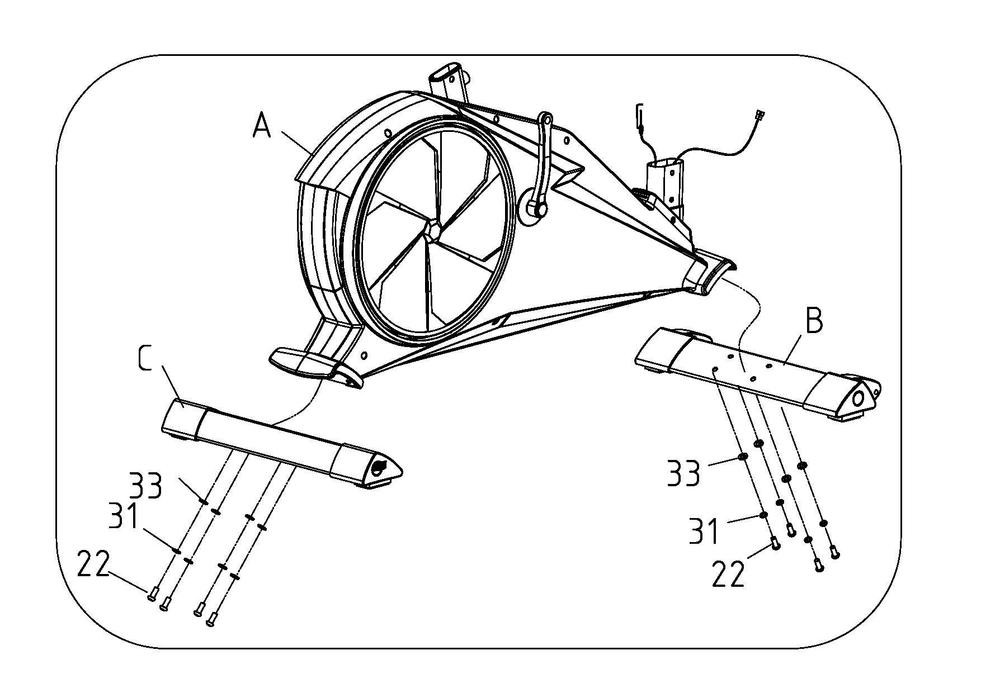 |  | Запереть входную трубу ногу (B), задние ноги трубки (C) на основной раме (A) с плоской шайбой φ8 (33), пружинное кольцо φ8 (31), болт 8 * 20 (22), как показано на рисунке 1.
Рисунок 1
Шаг 2:
d |  | ① Хорошо подключите верхний трос компьютера (71) на трубки (D), регулятор напряжение провода (74) с магнитным датчиком (73) на основной раме (A) и проводом натяжение регулятора (75).  Примечание: линии напряженности ручку терминала компьютерной мелодию должны быть заблокированы в паз регулятора напряжения линии на основной раме, как изображение, B, C показана на рисунке 2. Предложен способ связи провода связи могут быть отнесены к следующим представить D показано на рисунке.  ② Вставьте компьютер трубки (5) в основную кадров, используйте 5 # универсальный гаечный ключ (11), болт 8 * 20 922), пружинная шайба φ8 (31) и плоскую шайбу φ8 (33), чтобы зафиксировать несколько компьютеров трубки (D) на основной рамы (A).  ③ Пряжка крышку компьютера украшения (F) к основной раме (A)
Рисунок 2

Шаг 3:
Вставьте подседельную трубу (H) на место опорной трубки (2), а затем передать сиденья ручку фиксатора (54) через площадку (2) (13), место опорной трубки (2) в подседельную трубу (H), как показано на рисунке 3.
Примечание: положение сиденья трубки (H) может быть скорректированы в зависимости с вашими потребностями, передний или задний регулируемый.

Рисунок 3
Шаг 4:
 |  | Вставьте сиденье несущей трубки (2) собраны в шаге 3 с сиденьем (G) в основную раму (A0, как показано на рисунке 4.
Рисунок 4
Шаг 5:
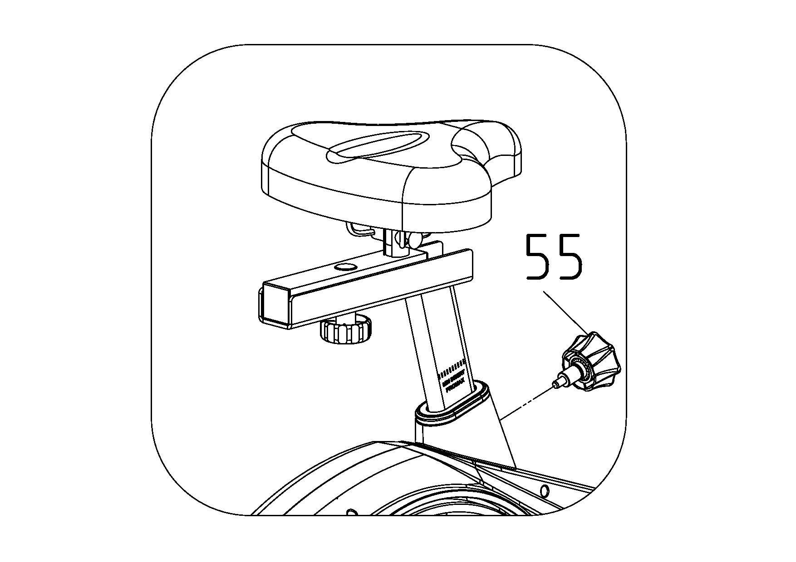 |  | Используйте прозрачный гибкий штифт (55), чтобы включить поддержку сиденья трубки (2) плотно, как показано на рисунке 5.  Примечание: Высота сиденья несущей трубки можно регулировать в соответствии с вашим фактической потребности.
Рисунок 5
Шаг 6:
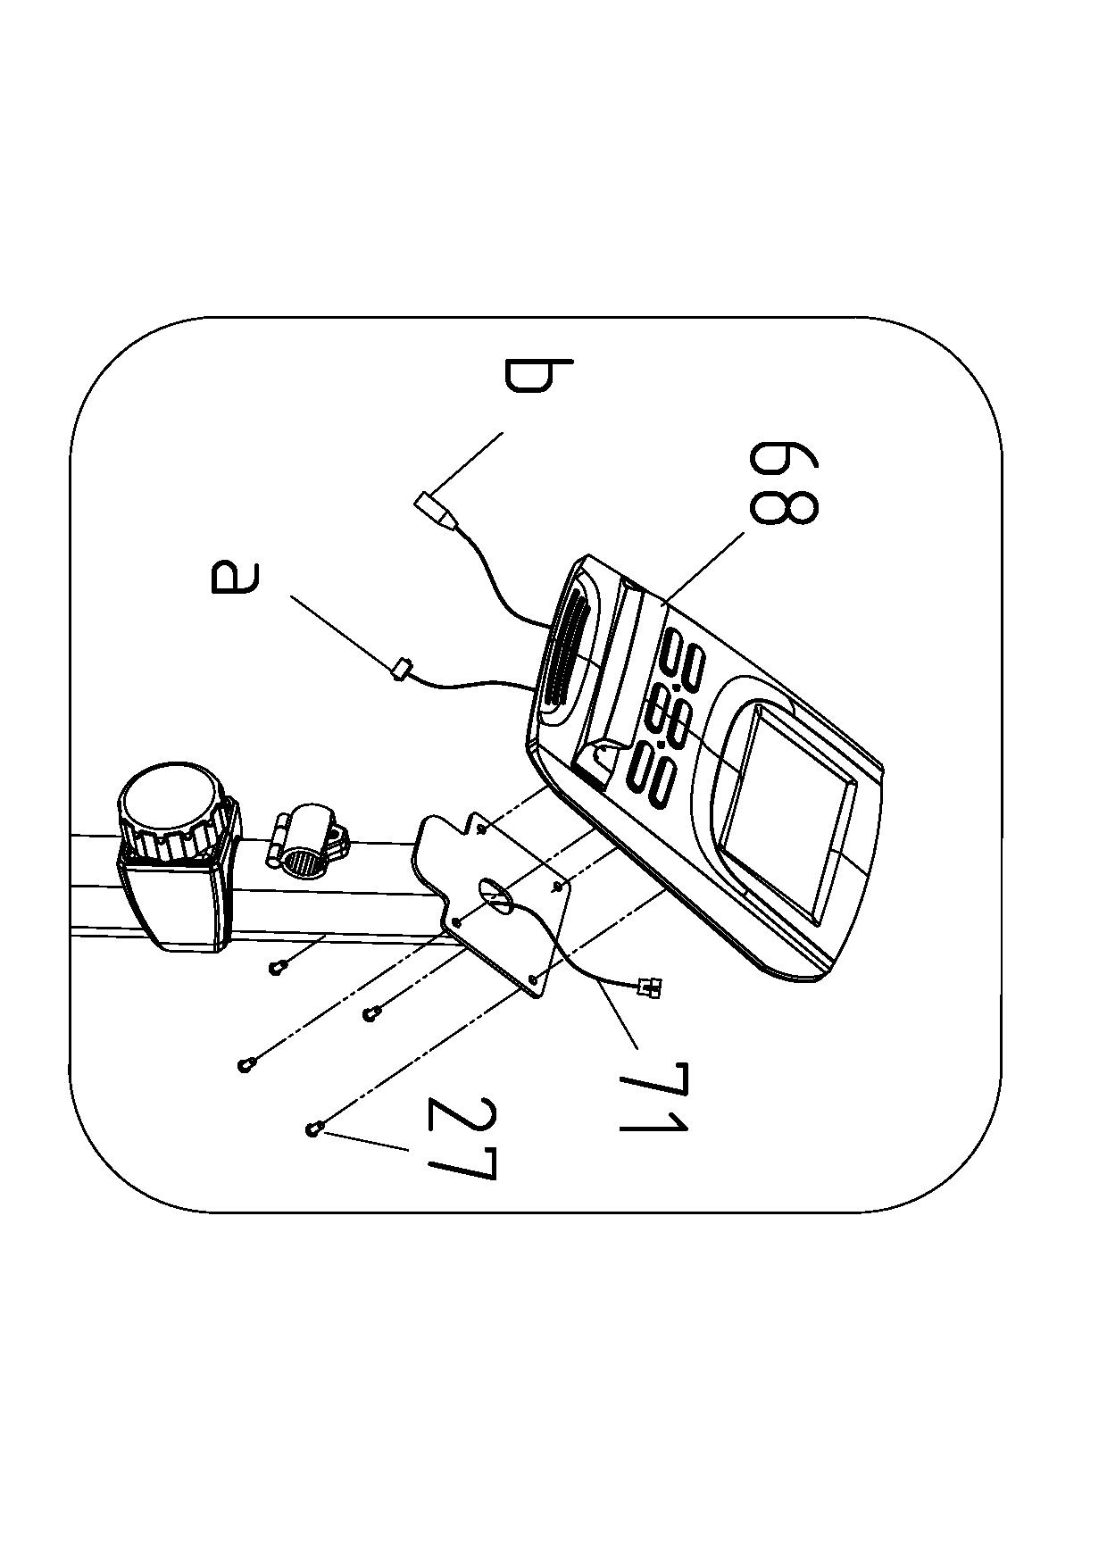 |  | ① Подключите также сигнальную линию (а) в компьютер (68) с компьютером верхнего провода (71) на компьютере трубки (71).  ② Используйте отвертки (12), болт M5 * 10 (27), чтобы зафиксировать компьютер (68) на компьютере трубки (D), как показано на рисунке 6.
Рисунок 6
Шаг 7:
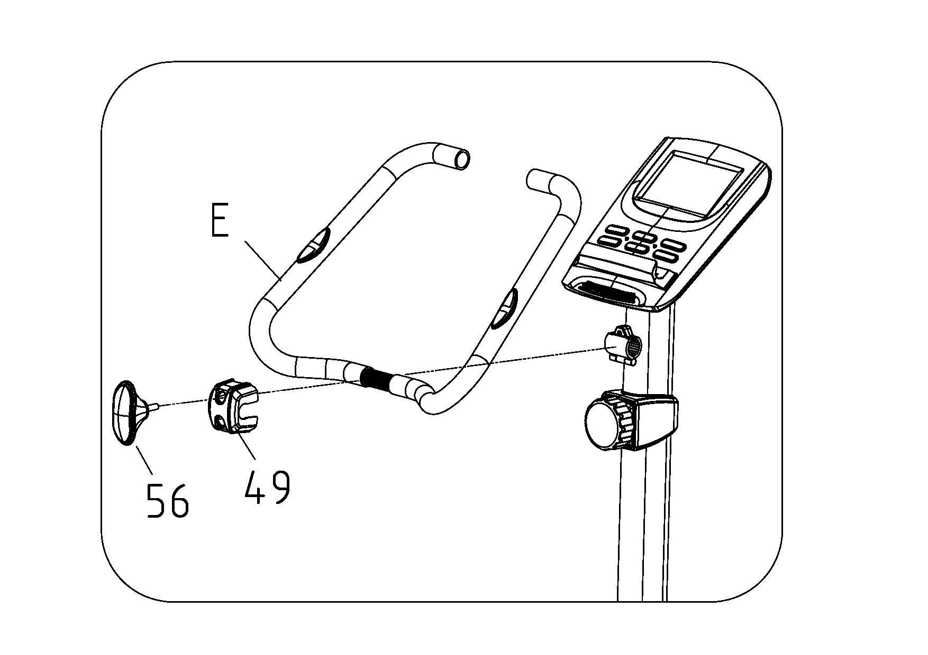 |  | Зафиксируйте руля в компьютерную трубки (D) с помощью отвертки (12), ручка регулятора напряжения (56) и обручем декоративную крышку (56), как показано на рисунке 7.
Рисунок 7
Шаг 8:
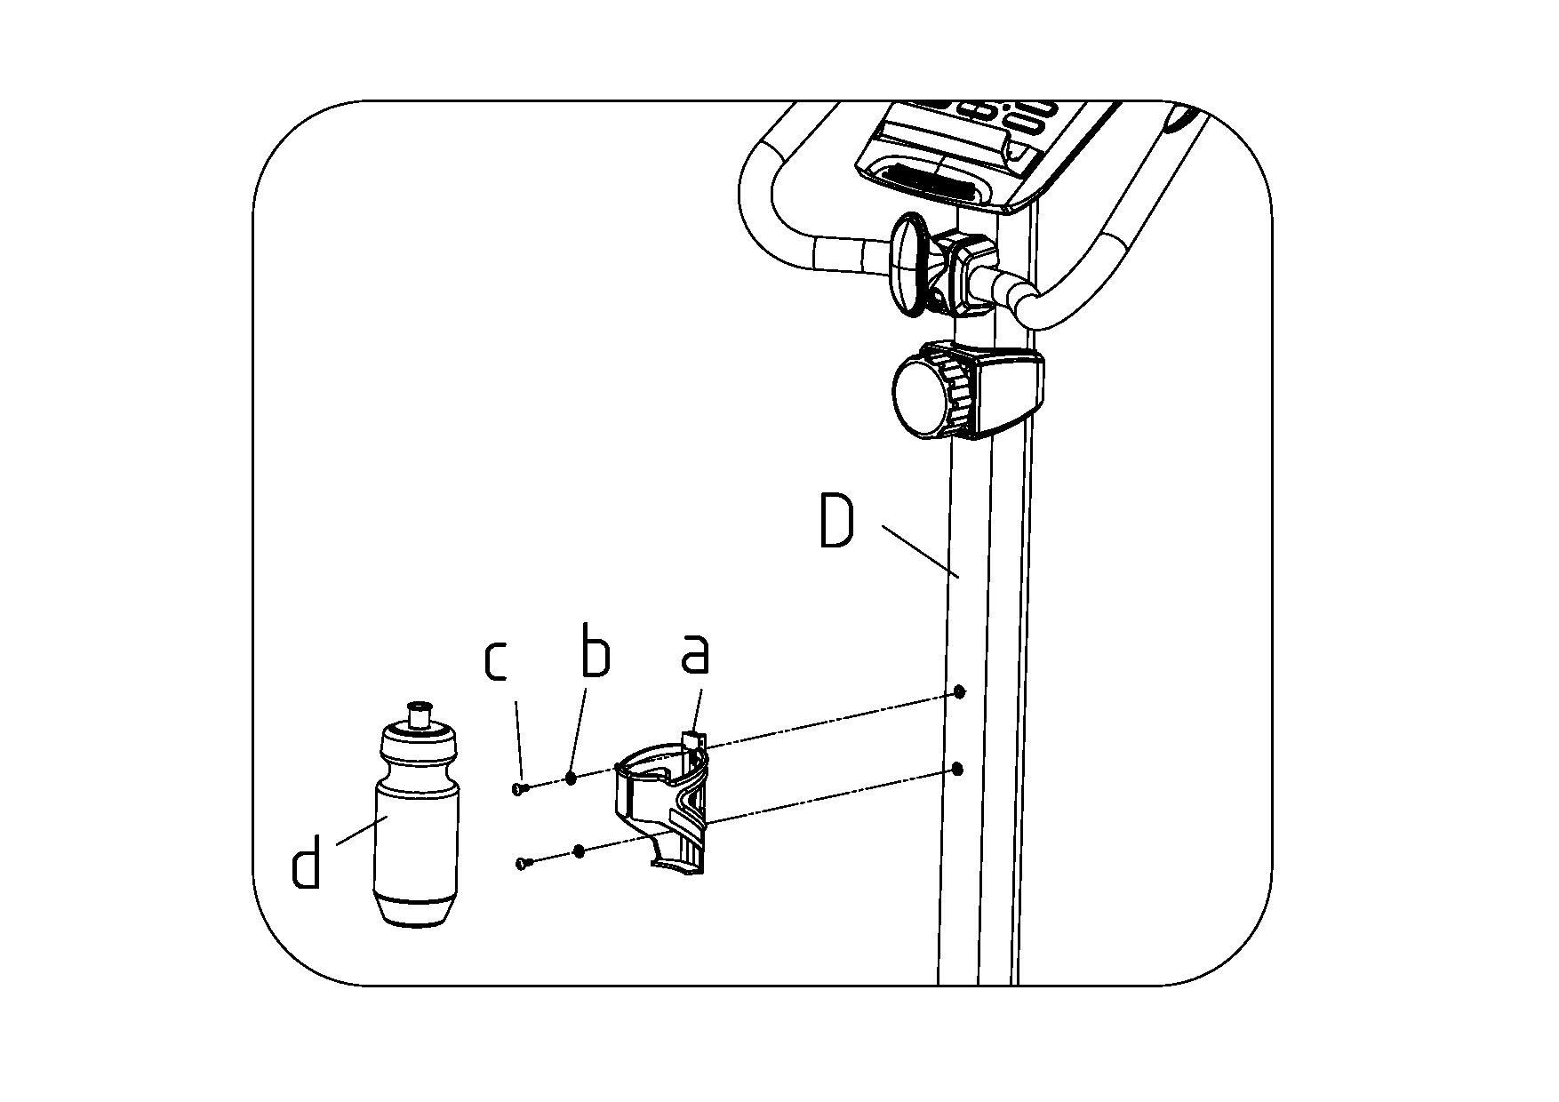 |  | Используйте отвертки (12), болт M5 * 16 (С), плоскую Φ8 шайбу (B), чтобы зафиксировать на компьютерные трубки, как показано на рисунке 8.
Рисунок 8
Шаг 9:
 |  | После сборки вышеуказанных шагов, отрегулируйте на задней ноге трубки, чтобы исправить баланс велосипеда в положении, как показано на рисунке 9.
Рисунок 9

3. Метод корректировки
A：Когда вы регулируете высоту соединительной трубки, пожалуйста ослабьте ручку на руле и вытащите её, только потом настройте удобную для вас высоту, и вставьте ручку в нижнее отверстие руля, затяните ручку.
B：Когда вы меняете расстояние между педалью тормоза и рулём, ослабьте ручку под педалью трубы и переместите педаль вперёд и назад, чтобы прицелиться в отверстие в удобном положении (там есть три отверстия, которые могут быть выбраны), затем затяните ручку
Внимание:
В конце передней трубы стабилизатора подвижная крышка, которая облегчит ваше движение во время обучения, крышку в конце заднего стабилизатора можно отрегулировать параллельно.

ТЕХНИЧЕСКИЕ ПАРАМЕТРЫ
Размеры (mm) | 1170*520*1310 | Мощность | Согласно модели
Система | Магнитная | Макс. Выходная мощность | Согласно модели
Масса маховика | 8 кг. | Входной ток | Согласно модели
Один или два | Один | Напряжение | 8 секций
Чистый вес устройства кг. |  | Максимальный вес пользователя | 120
1 LCD дисплей | Скорость Расстояние Калории Пульс

Детальный вид

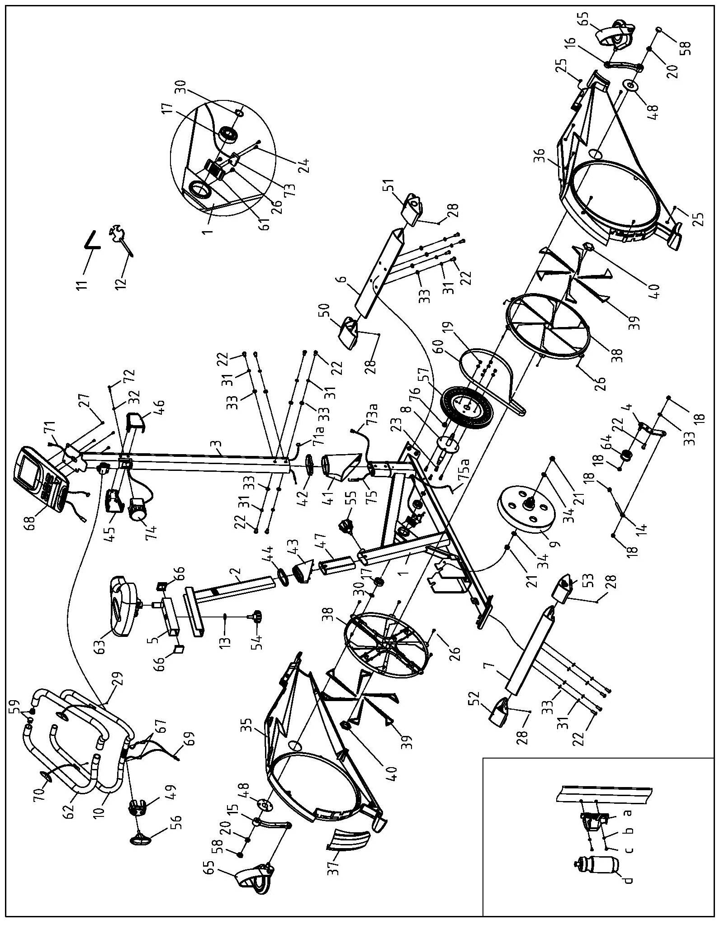

\

Список деталей:
№. | Описание | Специф. | Шт. | №. | Описание | Специ. | Шт.
1 | Основная рама |  | 1 | 41 | Крышка нижней стойки |  | 1
2 | Сиденье несущей трубы |  | 1 | 42 | Декоративная крышка |  | 1
3 | Труба компьютера |  | 1 | 43 | Обивка сиденья |  | 1
4 | Ремень колеса |  | 1 | 44 | Декоративная крышка сиденья |  | 1
5 | Подседельная труба |  | 1 | 45 | Левая крышка |  | 1
6 | Передний стабилизатор |  | 1 | 46 | Правая крышка |  | 1
7 | Задний стабилизатор |  | 1 | 47 | Втулка |  | 1
8 | Ось |  | 1 | 48 | Защитная крышка кривошипа |  | 2
9 | Маховик |  | 1 | 49 | Крышка |  | 1
10 | Руль |  | 2 | 50 | Левый треугольник |  | 1
11 | Гаечный ключ |  | 1 | 51 | Прямоугольник |  | 1
12 | Отвертка |  | 1 | 52 | Левый треугольник |  | 1
13 | Подкладка |  | 1 | 53 | Правый треугольник |  | 1
14 | Шестигранный болт |  | 1 | 54 | Замок сиденья |  | 1
15 | Левый шатун |  | 1 | 55 | Прозрачная ручка |  | 1
16 | Правый шатун |  | 1 | 56 | Замок руля |  | 1
17 | Подшипник |  | 2 | 57 | Ремень колеса |  | 1
18 | Гайка | M8 | 4 | 58 | Крышка ручки |  | 2
19 | Гайка | M6 | 4 | 59 | Торцевая заглушка |  | 2
20 | Гайка | M10*1.25 | 2 | 60 | Ремень |  | 1
21 | Гайка | M10*1.0 | 2 | 61 | Кронштейн крепления |  | 1
22 | Болт | M8*20 | 15 | 62 | Полипропиленовая ручка |  | 1
23 | Болт | M6*16 | 4 | 63 | Сиденье |  | 1
24 | Болт | ST2.9*9.5 | 2 | 64 | Пластиковое колесо |  | 1
25 | Болт | ST4.2*16 | 9 | 65 | Педаль Л/П |  | 1
26 | Болт | ST4.2*9.5 | 14 | 66 | Пробка для трубы |  | 2
27 | Болт | M5*10 | 4 | 67 | Заглушка |  | 2
28 | Винт | ST4.2*13 | 4 | 68 | Компьютер |  | 1
29 | Винт | ST4.2*25 | 2 | 69 | Провод датчика пульса |  | 1
30 | Пружинная шайба оси | 17 | 2 | 70 | Датчик пульса |  | 2
31 | Пружинное кольцо | 8 | 14 | 71 | Провод компьютера |  | 1
32 | Дуговая шайба | 5 | 1 | 72 | Болт | M5*65 | 1
33 | Дуговая шайба | 8 | 15 | 73 | Магнитный датчик |  | 1
34 | Дуговая шайба | 10 | 2 | 74 | Ручка натяжения |  | 1
35 | Левая крышка |  | 1 | 75 | Ручка натяжения |  | 1
36 | Правая крышка |  | 1 | 76 | Магнит |  | 1
37 | Корпус |  | 1 | a | Подставка для бутылки | OPTION | 1
38 | Поворотный диск |  | 2 | b | Плоская шайба | OPTION | 2
39 | TURNPLATE DECORATION PIECE |  | 12 | c | Болт (M5*16) | OPTION | 2
40 | TURNPLATE MIDDLE COVER |  | 2 | d | Бутылка | OPTION | 1

Инструкции по выполнению упражнений
Использование эллиптического велосипеда предоставляет вам ряд преимуществ: это улучшит вашу физическую форму, тонус мышц и в сочетании с контролируемым количеством калорий и диетой поможет вам сбросить вес.
1.Фаза разогрева
Этот этап помогает улучшить кровообращение, чтобы мышцы работали должным образом. Этот этап также уменьшит риск возникновения судорог и мышечных травм.. Желательно сделать несколько упражнений на растяжку, как показано ниже. Каждое упражнение должно быть выполнено в течение 30 секунд, не заставляйте ваши мышцы и/или не дергайте ваши мышцы во время растяжки - если будет больно, ОСТАНОВИТЕСЬ.

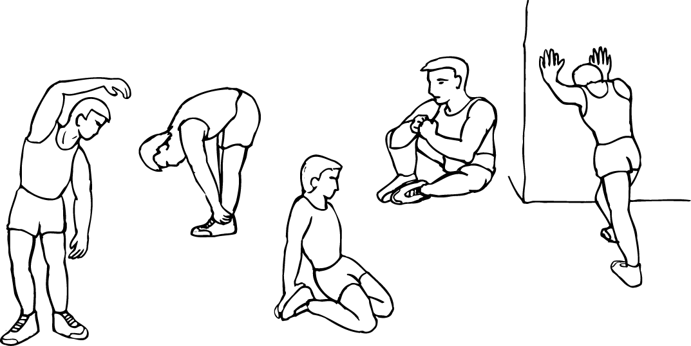

РАСТЯЖКА ВНУТРЕННЕЙ ЧАСТИ БЕДРА
НАКЛОНЫ ВПЕРЁД

ИКРЫ НОГ / ACHILLES

НАКЛОНЫ В СТОРОНЫ РАСТЯЖКА ВНЕШНЕЙ
ЧАСТИ БЕДРА

2.Фаза упражнений
Это этап показывает, что даже если вы приложите минимальные усилия, то после регулярного использования, мышцы ног станут сильнее. Важно придерживаться постоянного темпа. Темп работы должен быть такой, чтобы повышалось сердцебиение и его показатели находились в зоне, указанной на графике ниже

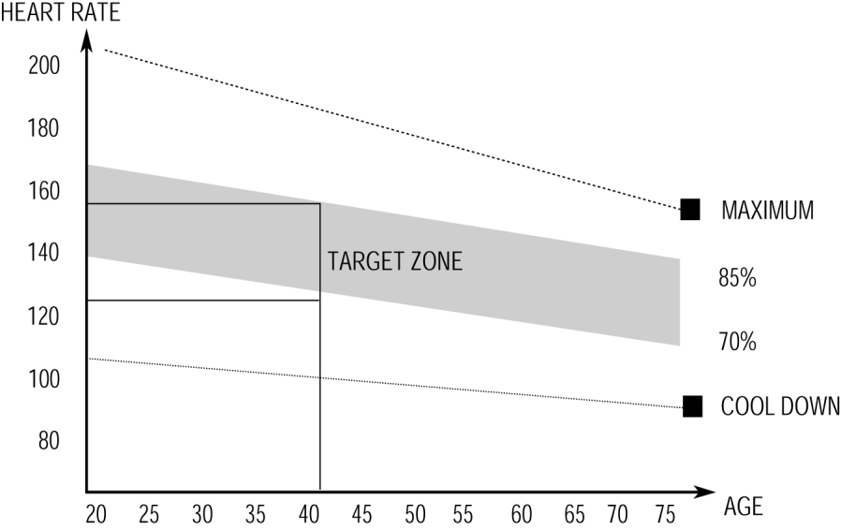

Этот этап должен длиться как минимум 12 минут, хотя большинство людей сразу начинают с 15-20 минут

3. Фаза остывания
Этот этап необходим для того, чтобы привести в норму мышцы и сердечно-сосудистую систему. Для этого необходимо снизить темп упражнений и продолжать делать их ещё в течение приблизительно 5 минут. Теперь необходимо повторить упражнения на растяжку, опять же без резких движений и дёрганий.
В дальнейшем можно увеличивать темпы и нагрузки тренировок. Желательно тренироваться не менее 3-х раз в неделю, при этом тренировки необходимо распределить равномерно в течение неделю.

4. Миостимуляция
Для мышечного тонуса во время тренировок на эллиптическом велосипеде должно быть установлено довольно высокое сопротивление. Это создаст дополнительную нагрузку на мышцы ног и при этом сократит время тренировки, так как вы не сможете тренироваться столько, сколько вам хотелось бы. Если вы пытаетесь улучшить сою физическую форму, то вам будет необходимо изменять программу ваших тренировок. План тренировок должен быть обычный, т.е. фаза разогрева и фаза остывания, но к концу фазы упражнений вам необходимо увеличить сопротивление, что заставит ваши ноги работать в более напряжённом режиме. Возможно вам придётся снизить скорость, чтобы сохранить ваш пульс в зоне, указанной на графике.

5. Потеря веса
Важным фактором здесь является количество усилий, которые вы прикладываете. Чем дольше и усерднее вы работаете, тем большее количество калорий вы сожжёте. Фактически это то же самое как если бы вы занимались для улучшения вашего общего физического состояния, разница только в цели.
6. Использование
Регулятор позволяет изменять сопротивление педалей. Высокое сопротивление затрудняет вращение педалей, низкое, напротив, облегчает. Для достижения оптимальных результатов устанавливайте сопротивление во время использования велосипеда.

